

טיפקס- האוסף הרומנטי
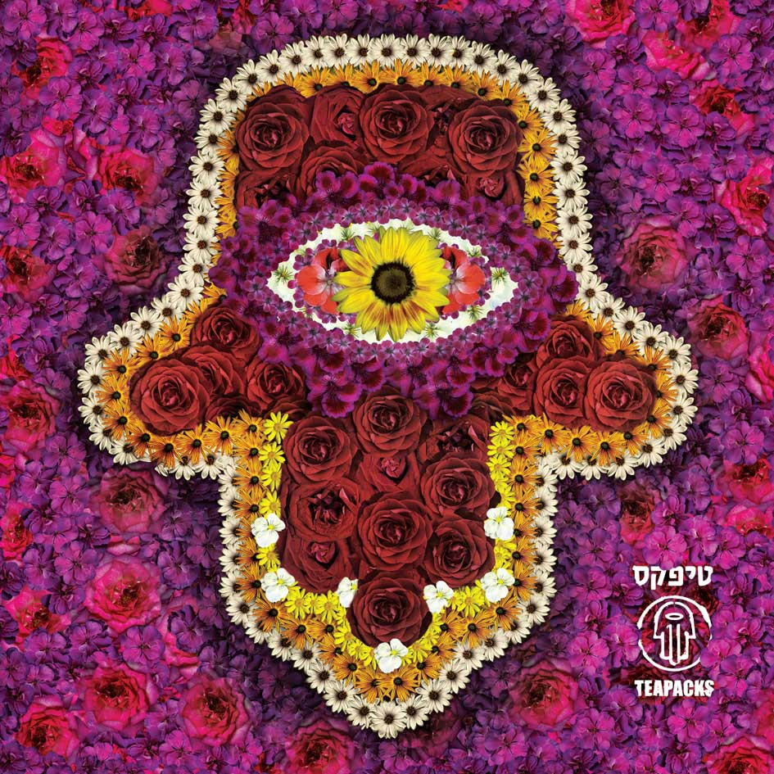
טיפקס -האוסף הרומנטי, יוזמה חגיגית של הלייבל 'עננה' וחברת ההפצה 'התו השמיני', מאגד בתוכו 18 מהלהיטים הרומנטיים של טיפקס. בין השירים שבאלבום: "התחנה הישנה", "אני אוהב אותך ממש מוגזם", "גבר רומנטי", "יש לי חברה", "והפעם שיר אהבה" ועוד.
טיפקס היא אחת מהלהקות החשובות, המעניינות והמצליחות במוסיקה הישראלית שהחלה את דרכה עוד בתחילת שנות ה- 90. במהלך 20 שנות פעילותה של הלהקה, הוציאה טיפקס כ-10 אלבומים שזכו להצלחה מסחררת, השמעות אינספור, ביקורות ושבחים מהתקשורת ומהקהל שזרם בהמוניו להופעות ולחנויות התקליטים.
טיפקס, הוקמה ע"י קובי אוז וגל פרמן ב 1988. הם היוו את הבסיס ללהקה וצירפו אליהם נגנים שונים. ב- 1990 הצטרף גם רם יוסיפוב ונשאר איתם לאורך כל הדרך. ב 1992 הוקלט אלבום הראשון "שביל קליפות הגרעינים" שהיה יריית הפתיחה של הלהקה שהצלחתה הלכה וגדלה עם כל אלבום חדש שיצא לאור.
סגנונם הייחודי מתאפיין באקלקטיות ובשילוב של רוק, פופ, מוסיקה מזרחית, מוסיקה אלקטרונית ואף נגיעות איריות בחלק מן השירים. כל אלבום היה שונה מקודמו וחשף פן אחר של הלהקה. "טיפקס" מתאפיינת בשירים עם מילים בעלות מסר חברתי נוקב וחריף, מסרים של מחאה חברתית המתובלים בהרבה חוש הומור וקריצה שובבה. במהלך כל הקריירה שלהם, טיפקס שיתפו פעולה עם אמנים אחרים, נגנים ומפיקים שונים שהוסיפו צבעים נוספים, אך הם תמיד נשארו נאמנים לקו האמנותי- מוסיקלי שלהם. בסוף 2008, החליטה הלהקה, לאחר כ 20 שנות פעילות משגשגת, להיפרד ולפנות לדרך עצמאית.
האוסף החדש שופך אור על הצד הרומנטי של הלהקה, מסתבר שהם אחראים ללא מעט שירי אהבה ונוסטלגיה שכולנו מכירים. לייבל: עננה, הפצה: התו השמיני, הפצה דיגיטלית: איימיוזיק לפרטים נוספים: כרמית חדידה – יחסי ציבור 0507870895
*בעת השמעת השירים- נא לציין –"מתוך האוסף הרומנטי החדש של טיפקס" תודה, והאזנה נעימה!!!

